Szkoła Podstawowa - Świetlica
- Karta pracy nr 1 – pokoloruj tylko te rzeczy dzięki którym mamy zdrowe zęby
Karta pracy nr 1

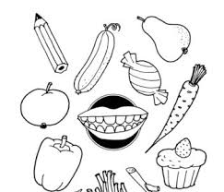

Karta pracy nr 2
- Karta pracy nr 2 – wykonaj kartę zgodnie z poleceniem podanym na karcie

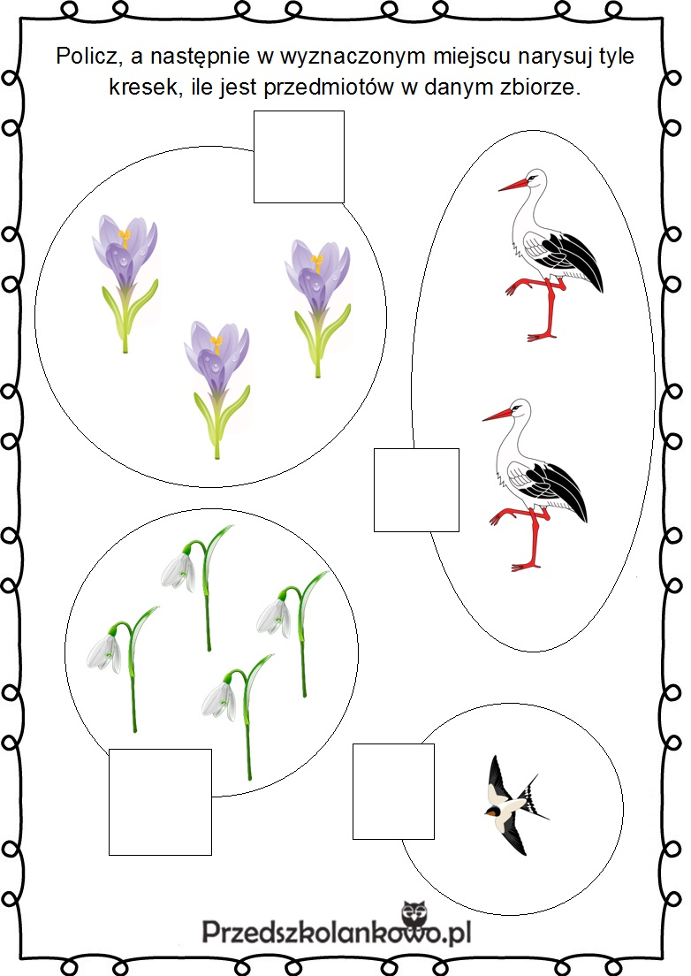
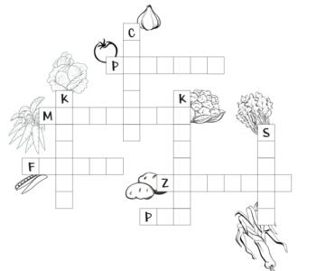
Krzyżówka edukacyjna :

